实 验 报 告

课程名称: 机器学习及优化

姓名: 黄科海
学号: 04230927
班级: 23大数据01
日期: 2026.4.3

中国矿业大学计算机学院/人工智能学院

实验名称 逻辑回归与朴素贝叶斯分类 实验日期 2026.4.3
实验报告内容:1.实验目的 2.实验内容 3.实验步骤&&实验结果 4.逻辑回归分类的原理 5.朴素贝叶斯分类的原理 6.度量指标 7.实验体会
目录
一、 实验目的 3
二、 实验内容 3
三、 实验步骤&&实验结果 4
四、 逻辑回归分类的原理 16
五、 朴素贝叶斯分类的原理 20
六、 度量指标 22
七、 实验体会 23

相关代码和数据集已开源：
https://github.com/hkh-001/machine_learn

实验目的
通过实验更好地掌握机器学习及优化的相关概念、技术、原理、应用等；通过实验提高学生编写实验报告、总结实验结果的能力；使对机器学习模型、优化算法等有比较深入的认识。
我需要通过此次实验，掌握以下知识点：
- 掌握机器学习及优化中涉及的相关概念、模型、算法；
- 熟悉机器学习模型训练、验证、测试的流程；
- 熟悉常用的数据预处理方法；
- 掌握逻辑回归、贝叶斯分类的表示、求解及编程。

实验内容
基于 IRIS 鸢尾花数据集，完成样本是否属于维吉尼亚鸢尾(Iris-Virginica)的逻辑回归分类、朴素贝叶斯模型训练、测试与评估。

下载数据集并认识数据
下载IRIS数据集并了解数据集各个维度特征及预测值的含义。
数据集下载链接：https://archive.ics.uci.edu/ml/datasets/iris

探索数据并预处理数据
观察数据集各个维度特征及预测值的数值类型与分布。

训练模型
编程实现训练数据集上逻辑回归模型的梯度下降参数求解、朴素贝叶斯参数统计。

测试和评估模型
在测试数据集上计算所训练模型的准确率、F1-score 等指标。

实验步骤&&实验结果

数据集准备与探索

1、数据集显示
首先，我在链接中下载了iris数据集，如图1所示：
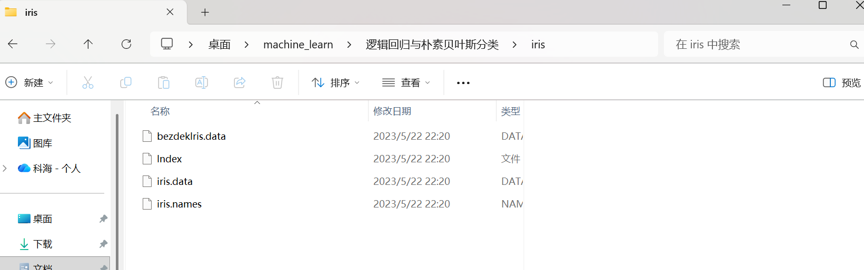
图 1 数据集下载

数据集具体格式如图2：
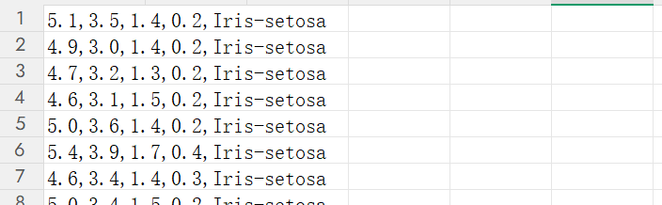
图 2 数据集格式
而后，我们利用pandas框架来加载csv文件中的数据：
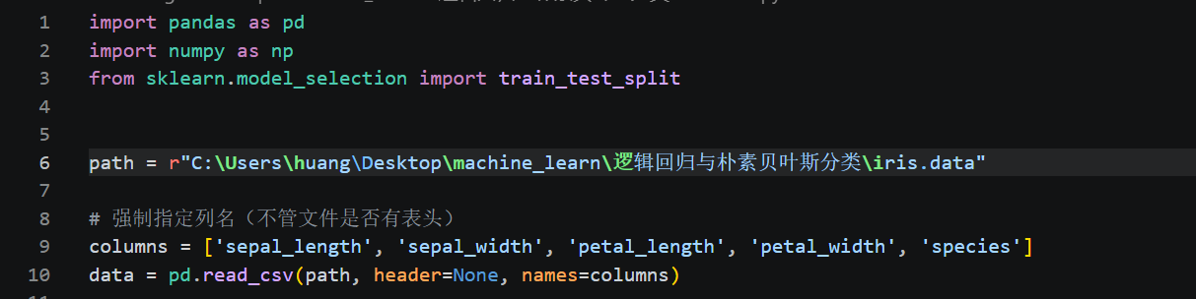
图 3 利用pandas加载数据
从中提取的前5行信息如下：
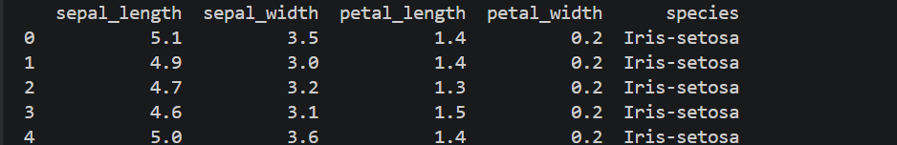
图 4 数据集前5行数据
各列的含义如下：
1、Sepal_Length：花萼长度，即花萼的最长部分，单位是厘米。
2、Sepal_Width：花萼宽度，即花萼的最宽部分，单位是厘米。
3、Petal_Length：花瓣长度，即花瓣的最长部分，单位是厘米。
4、Petal_Width：花瓣宽度，即花瓣的最宽部分，单位是厘米。
而标签列 Species 中的类别有：
1、Iris-setosa：山鸢尾
2、Iris-virginica：维吉尼亚鸢尾
3、Iris-versicolor：变色鸢尾

预处理

空值处理
先统计空值。
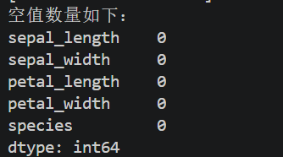
图 5 统计空值
可见不存在空值，所以无需额外处理。

归一化
首先统计各列的数据分布，看看每一列各自以及相互之间的数据差异。如果某一列的数据取值之间非常接近（例如一个极端情况是整一列的取值都是 1），那么可能这一列对于建模来说是没有意义的，可以去掉。同时，分位数也能帮我们判断当前列数据中是否存在离群点，可以考虑去掉离群点。此外，如果列和列之间取值范围差得较大（比如一列的取值范围
是 0-1，另一列是 100-200）就需要进行归一化/标准化操作，量纲差异太大会导致模型学习过程中对特征重要性的判别出现误差。
这里选择不对原始数据进行归一化或者标准化，因为各列之间的量纲接近。
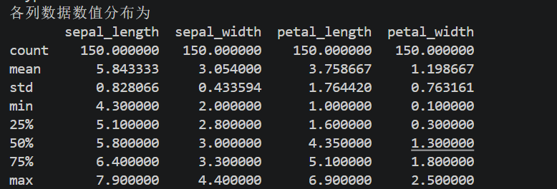
图 6 数据数值分布

处理“品种species”列

将不是 virginica 的映射为 0，将 virginica 的映射为 1。
映射之后为：
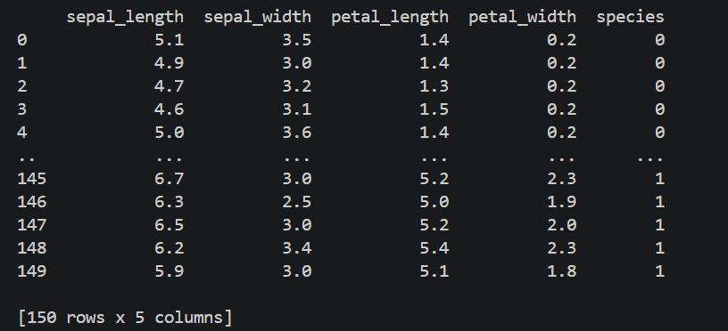
图 7 映射后的数据
统计数据
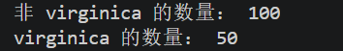
图 8 统计数量

划分数据集
划分 70%的样本作为训练数据集，30%的样本作为测试数据集
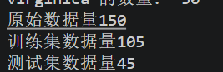
图 9 划分数据集
将所有数据整合成 x-y 的形式（y 就是之前置于尾部的 species）
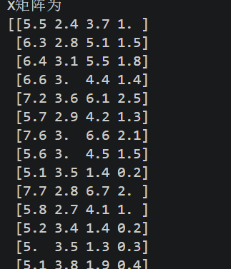
图 10 X矩阵
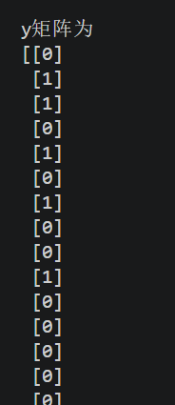
图 11 Y矩阵

逻辑回归模型的梯度下降参数求解
打印完整X、Y的形状如下：
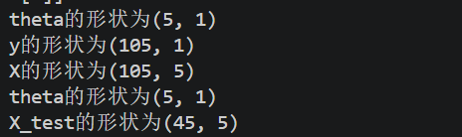
图 12 X,Y,theta的形状
于是使用通过 numpy 的广播和布尔索引功能自动进行逐元素比较和计数因为 numpy 的布尔数组可以直接用于逐元素比较，它会生成一个布尔值数组，表示每个元素的匹配情况。
相关代码如下：
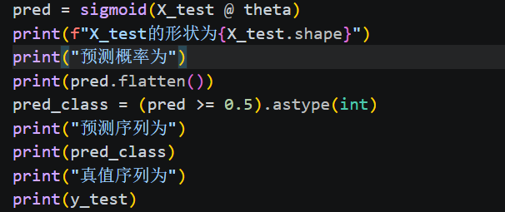
图 13 相关代码
最后得到的 45 个预测概率如下，将概率高于 0.5 的处理为 1，其余为 0
最后得到预测的 01 序列.
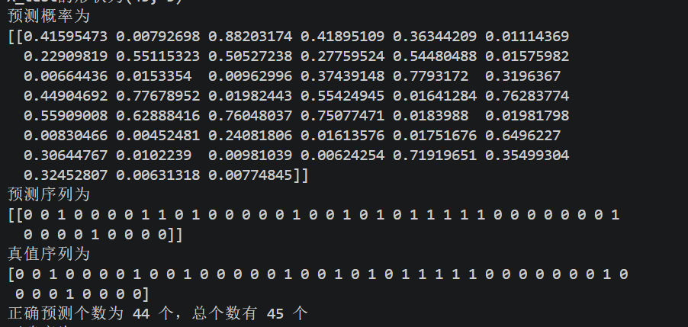
图 14 预测概率
对比真值和预测序列，有一个预测错误。
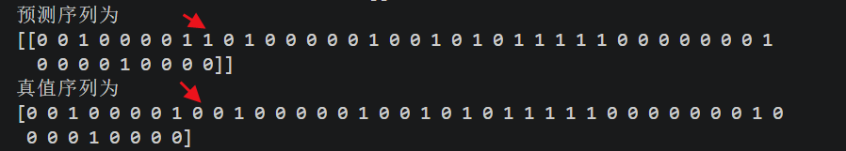
图 15 有一个预测错误
得到实验结果为
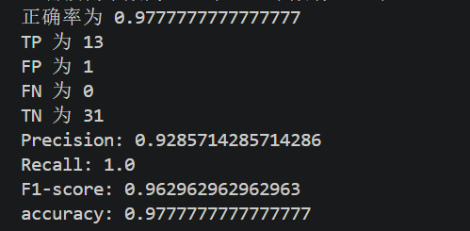
图 16 实验结果
手算结果如下，与程序输出一致。
因为在实验结果中，$FN=1,TP=13,TN=31,FN=0$
则有：
$$\begin{matrix}Precision & =\frac{TP}{TP+FP}=\frac{13}{13+1}=\frac{13}{14}≈0.97778 \\ Recall & =\frac{TP}{TP+FN}=手算结果\frac{13}{13+0}=1.0 \\ F1−Score & =2×\frac{\frac{13}{14}×1}{\frac{13}{14}+1}≈0.96296\end{matrix}$$

朴素贝叶斯参数统计
得出的结果如下：
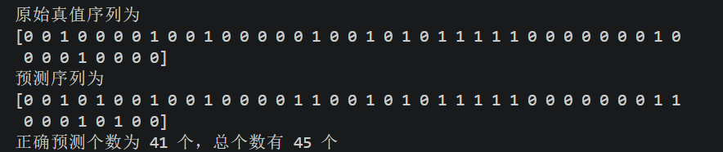
图 17 预测结果和真值结果
将两个结果进行比较，发现有4个预测错误：
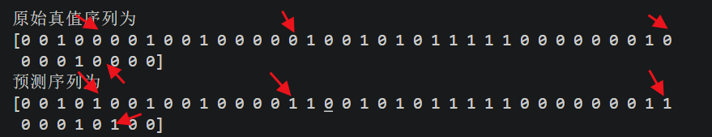
图 18 有4个预测错误
实验结果如下：
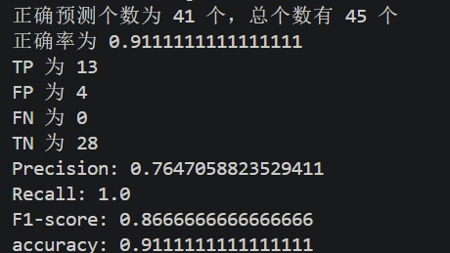
图 19 实验结果
手算结果如下，与程序输出一致。
因为在实验结果中，$FN=4,TP=13,TN=28,FN=0$
则有：
$$\begin{matrix}Precision & =\frac{TP}{TP+FP}=\frac{13}{13+4}=\frac{13}{17}≈0.76471 \\ Recall & =\frac{TP}{TP+FN}=手算结果\frac{13}{13+0}=1.0 \\ F1−Score & =2×\frac{\frac{13}{17}×1}{\frac{13}{17}+1}≈0.86667\end{matrix}$$
与代码输出一致。

展示与讨论实验结果
梯度下降法求得的结果：

图 20 梯度下降的实验结果
朴素贝叶斯求得的结果：

图 21 朴素贝叶斯实验结果
从实验结果来看，梯度下降法表现出较高的分类性能，整体准确率达到约 98%，仅有 1 个样本被误分类，说明其在该任务上具有较强的判别能力。在正类样本（Iris-Virginica）的识别方面，该方法的精确率达到约 93%，召回率为 1.0，F1 分数约为 96%，表明其不仅能够较完整地识别正类样本，而且预测结果具有较高的可靠性与稳定性。
相比之下，朴素贝叶斯同样取得了较好的分类效果，共正确分类 41 个样本，整体准确率约为 91%。对于正类样本，其精确率约为 76.5%，召回率同样达到 1.0，F1 分数约为 87%。这说明朴素贝叶斯在正类检测方面也具有较强能力，能够有效识别全部正类样本，但其精确率和综合性能相较于梯度下降法仍存在一定差距。
综合来看，两种方法的召回率均为 1.0，表明它们对正类样本均具有较高的识别能力。但从准确率、精确率以及 F1 分数等指标综合分析，梯度下降法整体表现更优，在该数据集上的分类效果更为稳定和准确。

代码
代码和数据集已开源。https://github.com/hkh-001/machine_learn
import pandas as pd
import numpy as np
from sklearn.model_selection import train_test_split
path = r"C:\Users\huang\Desktop\machine_learn\逻辑回归与朴素贝叶斯分类\iris.data"
columns = ['sepal_length', 'sepal_width', 'petal_length', 'petal_width', 'species']
data = pd.read_csv(path, header=None, names=columns)
print("数据列名：", data.columns.tolist())
print("类别列唯一值：", data['species'].unique())
print("数据量为：", len(data))
print(data.head())
print(data)
print("空值数量如下：")
print(data.isnull().sum())
print("各列数据数值分布为")
print(data.describe())
data['species'] = data['species'].apply(lambda x: 1 if x == 'Iris-virginica' else 0)
print(data)
counts = data['species'].value_counts()
print("非 virginica 的数量：", counts[0])
print("virginica 的数量：", counts[1])
train_data, test_data = train_test_split(data, test_size=0.3, random_state=42)
print("原始数据量{}".format(len(data)))
print("训练集数据量{}".format(len(train_data)))
print("测试集数据量{}".format(len(test_data)))
col = train_data.shape[1]
X = train_data.iloc[:, 0:col - 1].values
y = train_data.iloc[:, col - 1:col].values
X_test = test_data.iloc[:, 0:col - 1].values
y_test = test_data.iloc[:, col - 1:col].values
print("X矩阵为")
print(X)
print("\ny矩阵为")
print(y)
m = X.shape[0]
n = X_test.shape[0]
y = y.T
y_test = y_test.T
X = np.c_[np.ones(m), X]
X_test = np.c_[np.ones(n), X_test]
theta = np.matrix([0, 0, 0, 0, 0]).T
print(f"theta的形状为{theta.shape}")
alpha = 0.01
iters = 1000
def sigmoid(z):
return 1 / (1 + np.exp(-z))
def compute_cost(X, y, theta):
m_2 = len(y)
predictions = sigmoid(X @ theta)
cost = -1 / m_2 * np.sum(y * np.log(predictions) + (1 - y) * np.log(1 - predictions))
return cost
y = y.reshape(-1, 1)
print(f"y的形状为{y.shape}")
print(f"X的形状为{X.shape}")
def gradient_boost(theta, alpha):
for i in range(iters):
theta = theta + (alpha / m) * (X.T @ (y - sigmoid(X @ theta)))
return theta
theta = gradient_boost(theta, alpha)
print(f"theta的形状为{theta.shape}")
pred = sigmoid(X_test @ theta)
print(f"X_test的形状为{X_test.shape}")
print("预测概率为")
print(pred.flatten())
pred_class = (pred >= 0.5).astype(int)
print("预测序列为")
print(pred_class.flatten())
print("真值序列为")
print(y_test.flatten())
correct_num = np.sum(pred_class.flatten() == y_test)
print("正确预测个数为 {} 个，总个数有 {} 个".format(correct_num, n))
rate = float(correct_num) / n
print("正确率为 {}".format(rate))
TP = np.sum((pred_class.flatten() == 1) & (y_test == 1))
FP = np.sum((pred_class.flatten() == 1) & (y_test == 0))
FN = np.sum((pred_class.flatten() == 0) & (y_test == 1))
TN = np.sum((pred_class.flatten() == 0) & (y_test == 0))
print("TP 为 {}".format(TP))
print("FP 为 {}".format(FP))
print("FN 为 {}".format(FN))
print("TN 为 {}".format(TN))
precision = TP / (TP + FP)
recall = TP / (TP + FN)
accuracy = (TP + TN) / (TP + TN + FP + FN)
f1_score = 2 * precision * recall / (precision + recall) if (precision + recall) > 0 else 0
print("Precision:", precision)
print("Recall:", recall)
print("F1-score:", f1_score)
print("accuracy:", accuracy)
print("---"*20)
v_prior = np.mean(y)
nv_prior = 1 - v_prior
y = y.flatten()
mean_v = X[:, 1:][y == 1].mean(axis=0)
std_v = X[:, 1:][y == 1].std(axis=0)
mean_nv = X[:, 1:][y == 0].mean(axis=0)
std_nv = X[:, 1:][y == 0].std(axis=0)
def gaussian_prob(x, mean, std):
return (1 / (np.sqrt(2 * np.pi) * std)) * np.exp(-0.5 * ((x - mean) / std) ** 2)
def predict(X):
predictions = []
for x in X:
prob_v = np.prod(gaussian_prob(x, mean_v, std_v)) * v_prior
prob_nv = np.prod(gaussian_prob(x, mean_nv, std_nv)) * nv_prior
predictions.append(1 if prob_v > prob_nv else 0)
return np.array(predictions)
pred = predict(X_test[:, 1:])
y_test = y_test.flatten()
print("原始真值序列为")
print(y_test)
print("预测序列为")
print(pred)
correct_num = np.sum(pred == y_test)
print("正确预测个数为 {} 个，总个数有 {} 个".format(correct_num, n))
rate = float(correct_num) / n
print("正确率为 {}".format(rate))
TP = np.sum((pred == 1) & (y_test == 1))
FP = np.sum((pred == 1) & (y_test == 0))
FN = np.sum((pred == 0) & (y_test == 1))
TN = np.sum((pred == 0) & (y_test == 0))
print("TP 为 {}".format(TP))
print("FP 为 {}".format(FP))
print("FN 为 {}".format(FN))
print("TN 为 {}".format(TN))
precision = TP / (TP + FP)
recall = TP / (TP + FN)
accuracy = (TP + TN) / (TP + TN + FP + FN)
f1_score = 2 * precision * recall / (precision + recall) if (precision + recall) > 0 else 0
print("Precision:", precision)
print("Recall:", recall)
print("F1-score:", f1_score)
print("accuracy:", accuracy)

逻辑回归分类的原理
逻辑回归（Logistic Regression）是一种常用的监督学习分类方法，主要用于解决二分类问题。在本实验中，需要判断样本是否属于维吉尼亚鸢尾（Iris-Virginica），因此可以将其视为一个二分类任务：若样本属于 Iris-Virginica，则记为 1；否则记为 0。
设训练数据集为：
$$D=\{(x_{1},y_{1}),(x_{2},y_{2}),⋯,(x_{N},y_{N})\}$$
其中，xi表示第i个样本的特征向量，yi∈{0,1}表示对应的类别标签。若每个样本有d个特征，则可写为：
$$x_{i}=(x_{i1},x_{i2},⋯,x_{id}), y_{i}∈ℝ$$
逻辑回归首先对输入特征进行线性组合，构造一个线性函数：
$$z_{i}=θ^{T}x_{i}$$
其中，$θ=(θ_{0},θ_{1},θ_{2},⋯,θ_{d})^{T}$为模型参数向量。由于线性函数的输出范围为整个实数域，不能直接表示概率，因此逻辑回归引入 Sigmoid 激活函数，将线性输出映射到 (0,1)区间，从而表示样本属于正类的概率。
Sigmoid 函数定义为：
$$σ(z)=\frac{1}{1+e^{−z}}$$
因此，逻辑回归模型对样本xi的预测输出为：
$$h_{θ}(x_{i})=\frac{1}{1+e^{−θ^{T}x_{i}}}$$
该输出值可以理解为样本xi属于正类的概率，即：
$$P(y_{i}=1∣x_{i};θ)=h_{θ}(x_{i})$$
在分类时，通常取 0.5 作为判别阈值。当 $h_{θ}(x_{i})≥0.5$ 时，判定该样本为正类；否则判定为负类。其分类规则可表示为：
$${\hat{y}}_{i}=\left\{\begin{matrix}1, & h_{θ}(x_{i})≥0.5 \\ 0, & h_{θ}(x_{i})<0.5\end{matrix}\right.$$
为了衡量模型预测值与真实标签之间的差异，逻辑回归采用对数损失函数（即交叉熵损失函数）作为目标函数。对于 N个样本，其损失函数定义为：
$$J(θ)=−\frac{1}{N}\sum_{i=1}^{N}{\left[y_{i}\log{\backslash big}(h_{θ}(x_{i})\backslash big)+(1−y_{i})\log{\backslash big}(1−h_{θ}(x_{i})\backslash big)\right]}$$
该损失函数的意义在于：当模型预测概率越接近真实标签时，损失越小；反之，损失越大。因此，逻辑回归训练的目标就是不断调整参数 $θ$，使损失函数$J(θ)$取得最小值。
在参数优化过程中，通常采用梯度下降法。梯度下降法的基本思想是沿着损失函数下降最快的方向不断更新参数，从而逐步逼近最优解。其更新公式为：
$$θ=θ−η∇J(θ)$$
其中，$η$为学习率，表示每次参数更新的步长。
进一步写成向量形式，则有：
$$θ=θ−η\frac{1}{N}X^{T}\backslash big(σ(Xθ)−y\backslash big)$$
在推导梯度时，设：
$$z_{i}=θ^{T}x_{i}$$
根据链式法则，有：
$$\frac{∂J}{∂θ}=\frac{∂J}{∂h_{θ}(x_{i})}⋅\frac{∂h_{θ}(x_{i})}{∂z_{i}}⋅\frac{∂z_{i}}{∂θ}$$
由于 Sigmoid 函数的导数为：
$$\frac{∂h_{θ}(z_{i})}{∂z_{i}}=h_{θ}(z_{i})\backslash big(1−h_{θ}(z_{i})\backslash big)$$

并且：
$$\frac{∂z_{i}}{∂θ}=x_{i}$$
最终可以得到损失函数对参数的梯度为：
$$\frac{∂J}{∂θ}=\frac{1}{N}\sum_{i=1}^{N}{(}h_{θ}(x_{i})−y_{i})x_{i}$$
如果将偏置项单独表示为b，则其梯度为：
$$\frac{∂J}{∂b}=\frac{1}{N}\sum_{i=1}^{N}{(}h_{θ}(x_{i})−y_{i})$$
综上，逻辑回归的基本思想是：先对输入特征进行线性加权求和，再通过 Sigmoid 函数将结果映射为概率值，最后根据概率大小完成分类判断。通过最小化对数损失函数，并利用梯度下降法不断更新模型参数，逻辑回归能够逐步提高对样本类别的判别能力。在本实验中，该方法用于判断样本是否属于 Iris-Virginica，具有原理清晰、实现简单、结果易于解释等优点。

朴素贝叶斯分类的原理
朴素贝叶斯（Naive Bayes）是一种基于概率统计思想的监督学习分类方法，主要依据贝叶斯定理来完成分类任务。其核心思想是：对于给定样本，分别计算其属于各个类别的后验概率，然后将该样本划分到后验概率最大的类别中。
设样本特征向量为$X=(x_{1},x_{2},⋯,x_{d})$，类别集合为$C=\{C_{1},C_{2},⋯,C_{k}\}$。根据贝叶斯定理，样本 X 属于类别 Ck的后验概率可表示为：
$$P(C_{k}|X)=\frac{P(X|C_{k})P(C_{k})}{P(X)}$$
其中，$P(C_{k})$表示类别$C_{k}$的先验概率，$P(X|C_{k})$表示在类别$C_{k}$条件下样本X出现的条件概率，$P(C_{k}|X)$表示后验概率。由于对同一个样本X来说，$P(X)$为常数，因此在分类时只需要比较各类别对应的$P(X|C_{k})P(C_{k})$的大小即可。
朴素贝叶斯中的“朴素”主要体现在其作出了一个较强的条件独立性假设，即在给定类别 $C_{k}$的条件下，各个特征之间相互独立。因此有：
$$P(X|C_{k})=P(x_{1},x_{2},⋯,x_{d}|C_{k})=\prod_{i=1}^{d}{P}(x_{i}|C_{k})$$
于是，后验概率可进一步写为：
$$P(C_{k}|X)∝P(C_{k})\prod_{i=1}^{d}{P}(x_{i}|C_{k})$$
因此，朴素贝叶斯分类器的判别规则为：
$$Class(X)=\arg{\max_{C_{k}}{P}}(C_{k})\prod_{i=1}^{d}{P}(x_{i}|C_{k})$$
在实际应用中，若特征为连续型变量，通常采用高斯朴素贝叶斯模型，即假设每个特征在给定类别条件下服从正态分布。因此，条件概率密度函数可表示为：
$$P(x_{i}|C_{k})=\frac{1}{\sqrt{2π}σ_{k,i}}\exp\left(−\frac{(x_{i}−μ_{k,i})^{2}}{2σ_{k,i}^{2}}\right)$$
其中,$μ_{k,i}$和$σ_{k,i}$分别表示类别$C_{k}$下第$i$个特征的均值和标准差。它们可以由训练样本统计得到。均值的计算公式为：
$$μ_{k,i}=\frac{1}{N_{k}}\sum_{j=1}^{N_{k}}{x_{j,i}}$$
标准差的计算公式为：
$$σ_{k,i}=\sqrt{\frac{1}{N_{k}}\sum_{j=1}^{N_{k}}{(}x_{j,i}−μ_{k,i})^{2}}$$
其中，$N_{k}$表示属于类别$C_{k}$的训练样本数量，$x_{j,i}$表示第j个该类样本的第i个特征值。
先验概率通常通过训练集中各类别样本所占比例进行估计，即：
$$P(C_{k})=\frac{N_{k}}{N}$$
其中，N表示训练集样本总数。
综上，朴素贝叶斯分类方法首先根据训练数据估计各类别的先验概率以及各特征在不同类别下的条件概率分布参数，然后对测试样本计算其属于各个类别的后验概率，最终将样本归入后验概率最大的类别。该方法原理简单、计算效率高，尤其适用于小规模数据集和多维特征分类问题。在本实验中，朴素贝叶斯用于判断样本是否属于 Iris-Virginica，通过对各特征概率分布的建模实现二分类预测。

度量指标
精确率 Precision：预测为正类的样本中，实际为正类的比例。
$$Precision=\frac{TP}{TP+FP}$$
召回率 Recall：实际为正类的样本中，预测为正类的比例。
$$Recall=\frac{TP}{TP+FN}$$
F1-Score：精确率和召回率的调和平均数。
$$F1−Score=2×\frac{Precision×Recall}{Precision+Recall}$$
准确率 Accuracy：所有样本中，被模型正确分类的样本所占的比例。
$$Accuracy=\frac{TP+TN}{TP+TN+FP+FN}$$
特异度 Specificity：实际为负类的样本中，被正确预测为负类的比例。
$$Specificity=\frac{TN}{TN+FP}$$
等

实验体会
通过本次“逻辑回归与朴素贝叶斯分类”实验，我对机器学习中分类任务的基本流程有了更加清晰和具体的认识。此前对模型训练、测试与评估的理解更多停留在概念层面，而在本次实验中，我从数据读取、数据预处理、标签映射、训练集与测试集划分，到模型训练、结果预测和性能评估，完整经历了一次较为规范的分类实验过程。这使我进一步理解了机器学习并不仅仅是调用算法，更重要的是围绕数据和任务建立完整、严谨的分析思路。
在实验过程中，我进一步掌握了逻辑回归和朴素贝叶斯两种经典分类方法的基本原理及实现方式。尤其是在逻辑回归部分，通过编程实现梯度下降求解参数，我对模型是如何通过迭代不断优化参数、最终完成分类任务有了更直观的认识。相比单纯学习公式，这种从代码层面理解模型训练过程的方式更有助于加深对算法本质的把握。与此同时，在朴素贝叶斯模型的实现中，我也体会到概率统计思想在分类问题中的应用方式，理解了先验概率、条件概率以及特征分布假设在模型构建中的作用。
本次实验也让我更加深刻地认识到数据预处理在机器学习任务中的重要性。虽然 IRIS 数据集相对规整，不存在空值问题，各特征之间量纲也较为接近，因此无需额外进行复杂处理，但通过对数据分布、类别映射和样本划分的分析，我意识到这些步骤会直接影响模型训练效果和最终结果。只有在充分理解数据特征的基础上，才能合理选择预处理方式和建模方法，这对于后续开展更复杂的数据分析与建模工作具有重要意义。
从实验结果来看，两种方法都取得了较好的分类效果，但梯度下降法对应的逻辑回归模型整体表现更优。这使我认识到，不同模型在同一数据集上的表现会受到模型假设、特征分布和参数求解方式等多种因素的影响，因此在实际应用中不能只停留在“会用模型”，还需要结合评价指标对模型性能进行综合分析和比较。通过本次实验，我不仅提高了使用 Python 和相关库进行机器学习编程的能力，也增强了自己分析实验结果、总结实验规律和撰写实验报告的能力，为后续进一步学习更复杂的机器学习算法打下了良好基础。

教师评语:

指导教师:
日 期:

